**CLIENTES DE H2O.IA**

La inteligencia artificial tiene un papel central en la sociedad de hoy en día y se espera que sus aplicaciones futuras impliquen grandes cambios. Por eso, h20.ia, que impulsa este campo, tiene muchas aplicaciones en la vida real.

En la siguiente tabla se ejemplifican algunas empresas que hacen uso de estas herramientas, junto a su principal objetivo de uso.

|  |  |  |
| --- | --- | --- |
| SECTOR | EMPRESA | OBJETIVO |
| Finanzas | **PayPal**: tecnología financiera de sistema de pagos en línea. | Prevención de abandono de clientes. |
| Otras empresas: Well Fargo (cuarto mejor banco de EE. UU); Commonwealth Bank (mayor banco por capitalización de mercado en Australia con negocios en otros países); Equifax (una de las tres agencias de información crediticia de consumidores más grandes). | Otros usos: fraude de transacciones; préstamos de riesgo de crédito; fracasos comerciales; churn de clientes (clientes que dejan de utilizar los servicios de una empresa durante un período). |
| Salud | **Centro de Ciencias Reproductivas del Área de la Bahía:** clínica para el tratamiento de la infertilidad líder en San Francisco. | Predicción del rendimiento para evaluar los factores de la ciencia reproductiva. |
| Otras empresas: HCA (ocupa el puesto 62 en la clasificación Fortune 500); Kaiser permanente (organización de atención administrada más grande de EE. UU). | Otros usos: salud de la población y determinantes sociales; fármacos dirigidos y regímenes terapéuticos; bienestar, prevención y atención basada en valores. |
| Seguro | **Nationwide:** grupo grande de compañías de servicios financieros y de seguros. Se encuentra en Fortune 100. | Brindar experiencias excepcionales a los clientes, reducir el fraude y contribuir al resultado final. |
| Otras empresas: Jewelers Mutual (ubicaciones en 47 estados de EE. UU). | Otros usos: segmentación de riesgos; puntuación de aplicaciones automatizada; detección de fraude de aplicaciones. |
| Manufacturing | **LG CNS:** brinda servicios integrales de consultoría, construcción de sistemas y operación en Corea y en todo el mundo. | Implementar proyectos de IA para clientes sin los recursos de ciencia de datos adecuados ya que existe falta de conocimiento por parte de los científicos de datos en Corea. |
| Otras empresas: Intel (mayor fabricante de circuitos integrados del mundo); AES (compañía multinacional de la lista Fortune 500). | Otros usos: predicciones de nivel de existencias; mantenimiento preventivo; paquetes dañados. |
| Marketing | **BEESWAX**: ofrece un control total de sus propios datos, algoritmos y estrategias para personalizar y maximizar el gasto programático. | Creación de IA en tiempo real con diseño de baja latencia y alto rendimiento para los motores de optimización de campañas publicitarias que necesitan obtener predicciones en pocos milisegundos. |
| Otras empresas: G5 (empresa líder en optimización de marketing). | Otros usos: ubicaciones de anuncios, recomendaciones, siguiente mejora acción. |
| Retail (venta al minorista) | **Macy´s:** tienda de departamentos (ofrece una variedad de productos: ropa, muebles, alimentación…) de USA. | Optimización del marketing y la experiencia minorista mediante las predicciones. |
| Servicios | **ADP:** proveedor estadounidense de software y servicios de gestión de recursos humanos. | Creación de aplicaciones de recursos humanos y nómina de próxima generación de una forma rápida y sencilla. |
| Viajes | **Booking.com:** plataforma de búsqueda de tarifas de viaje y alojamiento líder en la red. | Creación de una plataforma escalable de aprendizaje automático que admita a los 200 científicos de datos de Booking y 1.5 noches reservadas todos los días. |

**CASO DE USO ESPECÍFICO: G5 Y EL IMPULSO EN EL RENDIMIENTO DE MARKETING**

**EMPRESA**

G5 es una empresa líder en optimización de marketing para la industria de bienes raíces. A través de su Intelligent Marketing Cloud, G5 ayuda a los clientes a optimizar la publicidad y la gestión de clientes potenciales para aumentar la eficiencia y la eficacia del marketing.

La empresa trabaja con más de 7000 propiedades en EE. UU y Canadá. Sus clientes son empresas de arrendamiento de grandes apartamentos, viviendas para personas mayores y complejos de auto almacenaje.

**PROBLEMA**

G5 emplea agentes de arrendamiento que hacen un seguimiento de los clientes potenciales a través de llamadas telefónicas. Según una investigación de la industria de Conversica, solo el 38% de las empresas de bienes raíces pueden hacer un seguimiento de todos sus clientes potenciales, y G5 descubrió que solo el 14% de los clientes potenciales, 1 de cada 7, eran productivos. Esta baja tasa de éxito dio como resultado una baja satisfacción laboral, una alta rotación de agentes de arrendamiento y un bajo número de conversaciones, hechos que impulso a la empresa a buscar soluciones.

**SOLUCIÓN: identificación de clientes potenciales de llamadas de mayor calidad utilizando H2O.ai y AWS**

* Amazon S3: almacenamiento de conjuntos de datos que constaban de 100 000 transcripciones de llamadas de clientes potenciales con metadatos añadidos como el día de la semana..
* Amazon EC2: proporciona las capacidades informáticas para potenciar su aprendizaje automático.
* H2O Word2Vec: analiza los conjuntos de datos y genera una tabla de funciones que sirvió como base del modelo emergente de ML.
* H2O Driverless AI: con una matriz preliminar del modelo se diseña aún más las características del mismo y se entrena usando los conjuntos de datos existentes. Como resultado, el modelo identificó clientes potenciales de alta calidad con una presión cada vez mayor.
* AWS Lambda: ejecutó los resultados de modelado porque los necesitaba listos para la producción y utilizables por los agentes de arrendamiento.
* H20 Driverless AI: resultados anteriores a través de puntuación automática. Básicamente, se trata de una variación de la puntuación MOJO, que proporciona una forma fácil, escalable y de alto rendimiento de implementar y mostrar los resultados del modelado. La puntuación y la complejidad del modelo se eliminaron por completo de la vista de los agentes de arrendamiento, lo que generó una lista de clientes potenciales de alto valor para que los agentes de arrendamiento contactaran.

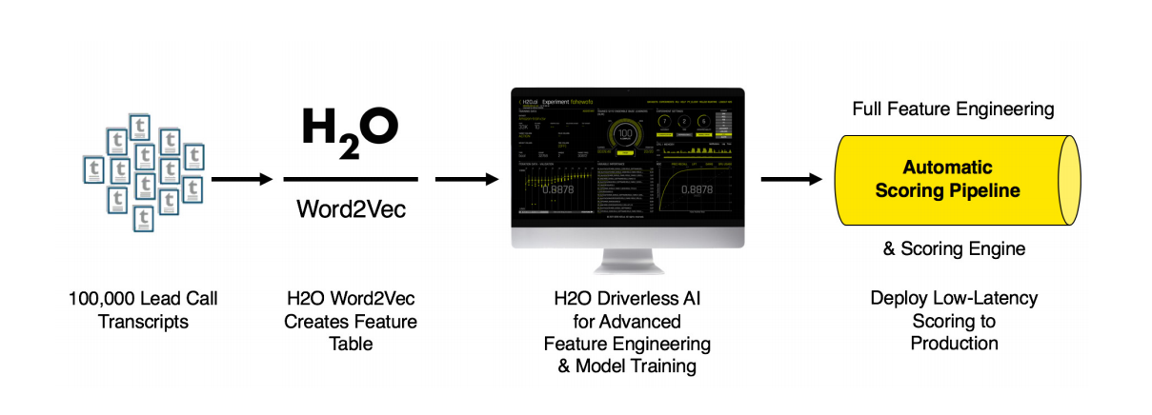

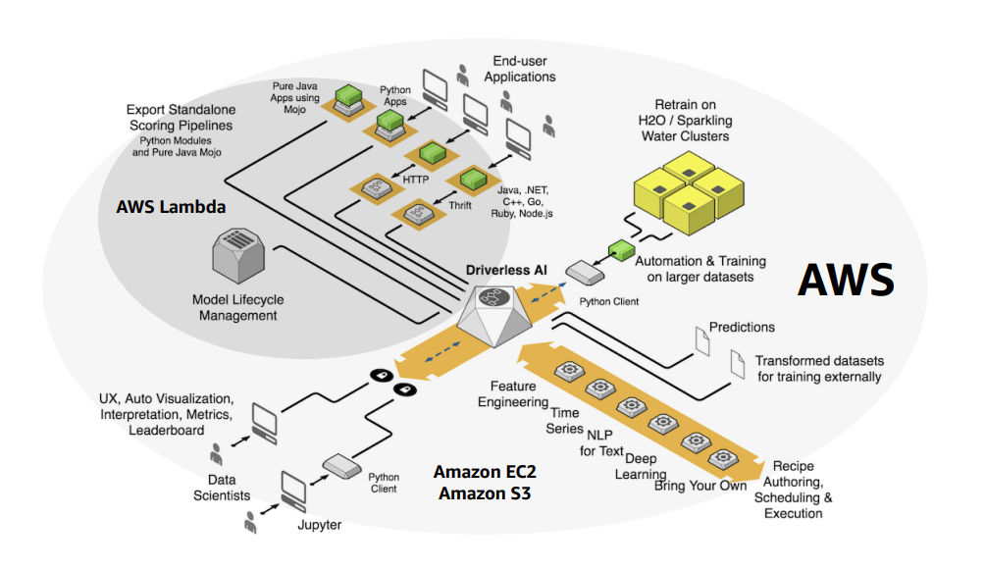

**BENEFICIOS**

* Reducción del tiempo de desarrollo de modelos en un 80%.
* Aumento de la precisión de la puntuación de clientes potenciales a más del 95%. Esto permitió que los agentes de arrendamiento se conectaran con clientes potenciales calificados el 85% del tiempo (anteriormente era un 14%).
* Mejor equipamiento para cumplir con sus cuotas de ventas, lo que aumenta la satisfacción laboral de los agentes de arrendamiento y ahorro costos en el proceso de venta. Un cliente de G5 ahorró más de $500,000 al año.

**REFERENCIAS**

* Entendimiento general h20.ai: <https://dantaanalytics.com/plataformas/h2o/>
* Ejemplos de aplicación: <https://h2o.ai/case-studies/>
* Paypal: <https://en.wikipedia.org/wiki/PayPal>
* Nationwide: <https://en.wikipedia.org/wiki/Nationwide_Mutual_Insurance_Company>
* Centro de Ciencias Reproductivas del Área de la Bahía: <https://www.google.com/search?q=Centro+de+Ciencias+Reproductivas+del+%C3%81rea+de+la+Bah%C3%ADa&rlz=1C1GCEA_enES913ES914&oq=Centro+de+Ciencias+Reproductivas+del+%C3%81rea+de+la+Bah%C3%ADa+&aqs=chrome..69i57j33i160l3.1649494j0j4&sourceid=chrome&ie=UTF-8>
* BEEWAX: <https://www.beeswax.com/>
* Macys: <https://es.wikipedia.org/wiki/Grandes_almacenes>
* ADP: <https://en.wikipedia.org/wiki/ADP_(company)>
* Wells fargo: <https://es.wikipedia.org/wiki/Wells_Fargo?wprov=srpw1_0>
* Commonwealth Bank: <https://es.wikipedia.org/wiki/Commonwealth_Bank>
* Equifax: <https://es.wikipedia.org/wiki/Equifax>
* HCA: <https://en.wikipedia.org/wiki/HCA_Healthcare>
* Kaiser Permanente: <https://en.wikipedia.org/wiki/Kaiser_Permanente>
* Mutua Federativa de seguros: <https://en.wikipedia.org/wiki/Federated_Mutual_Insurance_Company>
* Intel: <https://es.wikipedia.org/wiki/Intel>
* AES Corporation: <https://es.wikipedia.org/wiki/AES_Corporation>
* Caso especifico G5: <https://h2o.ai/case-studies/driving-marketing-performance-with-machine-learning/>